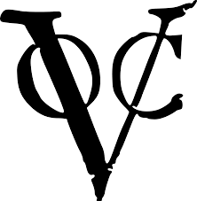
Beantwoord de vragen over de VOC!

Vraag 1: Wanneer werd de VOC opgericht en wie is de oprichter?

Vraag 2: Welke personen waren belangrijk voor de VOC? Noem er minstens twee.

Vraag 3: Wat deed de VOC?

Vraag 4: Welke landen waren concurrenten van de VOC?

Vraag 5: Waarin handelde de VOC?

Vraag 6: Wat waren belangrijke plaatsen voor de VOC? Denk aan het startpunt en het eindpunt van de schepen en aan de plek waar de schepen pauze hielden.

Vraag 7: Wat heeft de VOC te maken met de Gouden Eeuw en de uitbreiding van de grachtengordel in Amsterdam?

Vraag 8: Hoe kan het dat de VOC zo rijk is geworden?

Vraag 9: Waarom hield de VOC op met bestaan in 1799?

